易考在线考试考生操作手册
本次考试为在线考试形式，考生需自行准备符合要求的考试设备、监控设备和考试场所。以下就如何下载安装易考客户端、在线考试操作流程、以及如何搭建监控环境等具体操作进行说明。

考试环境及其考试设备准备
考生需自行准备符合以下要求的考试设备和考试环境。

考试环境的要求
考生应选择安静、光线充足、独立的室内空间参加考试。
考试全过程严格禁止无关人员出入考试场所。
不建议在公共场所（如公共教室、图书馆、咖啡馆、敞开式的办公室、交通工具内等）进行考试。

考试设备要求
考试时应仅准备符合要求的以下设备，
- 一台用于考试的电脑（台式机或笔记本电脑）
- 键盘、鼠标
- 用于第二视角监控的移动设备及支架
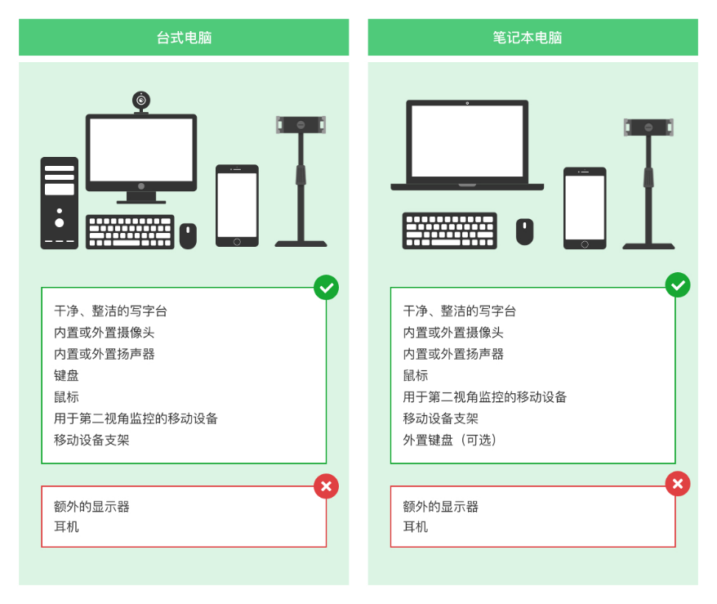
图 1 考试设备要求
请注意：考试过程中不得使用额外的显示器。

用于在线考试的电脑
- 台式机或笔记本电脑：
    - 电脑操作系统要求为Win7、Win10、Win11或Mac OS 10.14及以上
    - 最低配置要求为CPU：双核；内存:4G；安装客户端硬盘空间>2G
    - 不得使用平板电脑或移动设备
- 摄像头：内置或外置摄像头均可，用于登录拍照并作为考试的主监控视角摄像头。
- 扬声器：电脑需配备可用的内置或外置扬声器，并提前调整扬声器音量到合适的大小。
除非主办方明确允许使用耳机，考生应不使用耳机以免被判定为违纪。
- 麦克风：电脑需配备可用的内置或外置麦克风。
除非主办方明确允许使用耳麦，考生应避免使用耳机麦克风以免被判定为违纪。
- 考试软件：
    - 请在考前下载最新版易考客户端，并完成安装
请注意：易考客户端不支持安装在平板电脑或移动设备上。
    - 进入考试系统前关闭电脑上与考试无关网页和软件，包括安全卫士、电脑管家、各类通讯软件以及音视频播放、直播软件等。
- 如使用笔记本电脑请保持电量充足，建议全程使用外接电源。

用于第二视角（鹰眼）监控的设备
    - 带正常上网功能的智能手机或平板设备，必须带有可正常工作的摄像头
    - 鹰眼监控推荐使用的浏览器要求如下：
操作系统 | IOS | Android | 华为鸿蒙
系统版本 | IOS 13+ | Android 10+ | HarmonyOS 2+
浏览器 | Safari、Chrome | Edge、Chrome、华为花瓣 | 华为花瓣、Edge
摄像头 | 有 | 有 | 有
表格 1第二视角监控设备浏览器要求
请注意：使用推荐的浏览器可获得较为稳定的考试体验，建议考生优先使用。

考试场所网络条件要求
- 考试场所应有稳定的网络条件，支持考试设备和监控设备同时联网。
- 建议使用带宽50Mbps或以上的独立光纤网络；
- 建议考生准备4G网络作为备用网络，并事先做好调试，以便出现网络故障时能迅速切换到备用网络继续考试。（一场2小时左右的考试，预计使用3GB的流量）
请注意：考试期间如发生网络故障，考试系统会提醒考生。请考生在看到异常提示后尽快排除网络故障或切换到备用网络。故障解决后，考生可重新进入考试继续作答，网络故障发生之前的作答结果会保存；但是，由于考试设备或网络故障导致考试时间的损失、或无法完成考试的，依据主办方的管理规定可能不会获得补时或补考的机会。

易考客户端下载、安装和调试

获取易考客户端
- 使用考试设备，在浏览器中打开考试链接，会直接进入客户端的下载页面（考试链接通常会由考试主办方通知考生）。
请注意：下载成功后的文件为压缩文件，请自备解压缩软件。
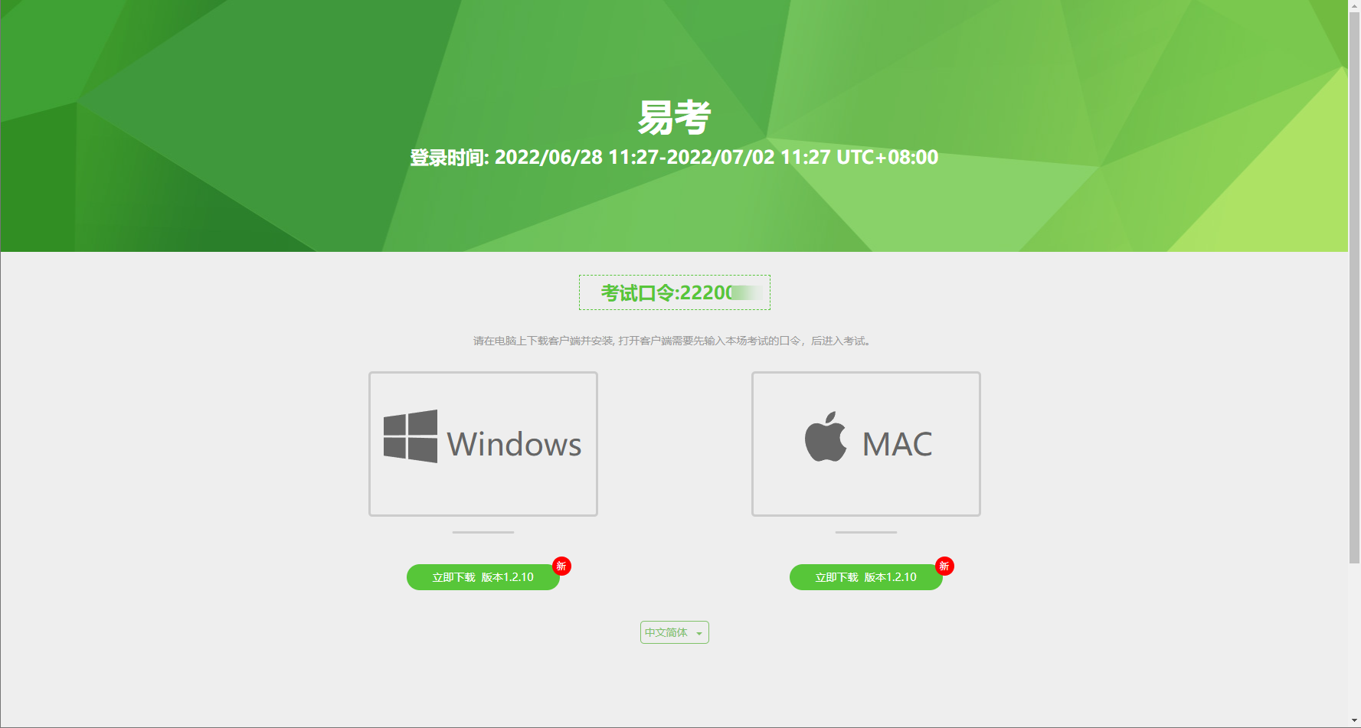
图 2 易考客户端下载

易考客户端安装
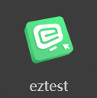
易考客户端适用于Windows（Win7、Win10、Win11）或Mac OS（10.14及以上）操作系统，考生按照系统提示的步骤完成安装。
客户端安装完成后，打开“eztest”图标，即可进入考试系统。

使用易考客户端进入考试
- 启动“eztest”易考客户端
在考试设备上，运行“eztest”客户端

- 输入考试口令
在易考客户端界面输入考试口令,考试口令通常由考试主办方通知考生。

请注意：正式考试与模拟考试的口令不同，请考生注意查看主办方通知，切勿使用错误的口令以免错过考试。
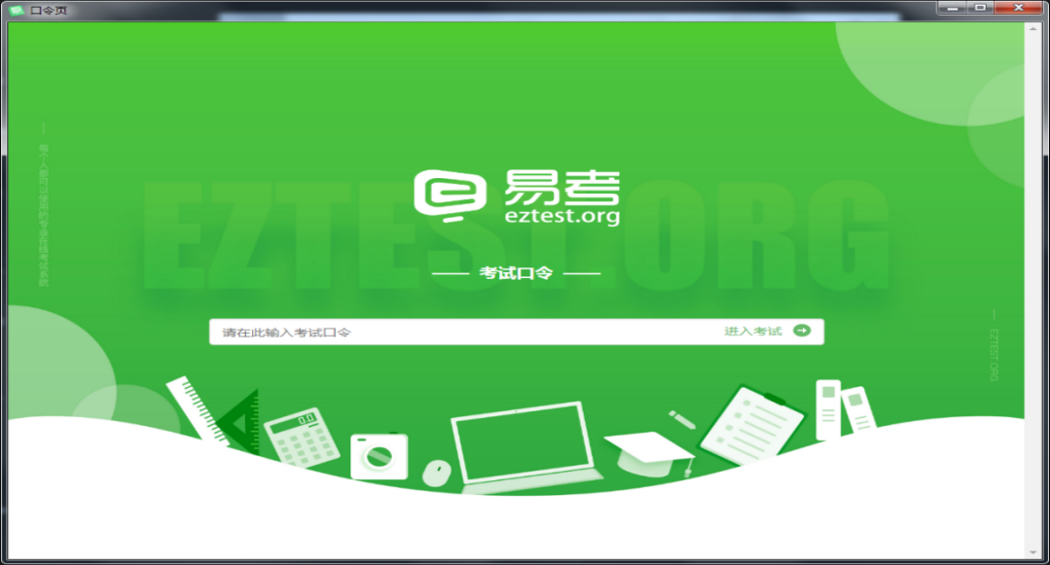
图 3 考试口令页

- 调试设备
在登录页中，点击“调试设备”测试考试设备的（内外置）摄像头以及音频设备是否可用。
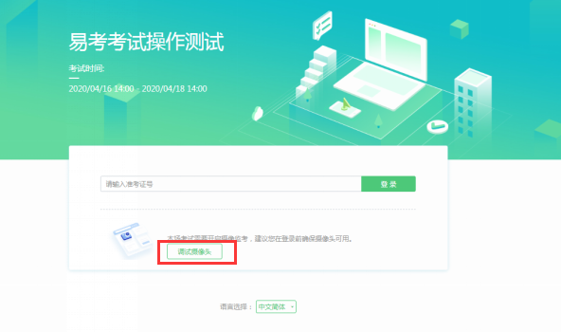
图 4 设备调试1

请注意：一旦完成登录，考试系统将全屏锁定电脑的操作界面。强烈建议在输入准考证号进入考试前，进行设备调试，确认考试设备的可用情况。
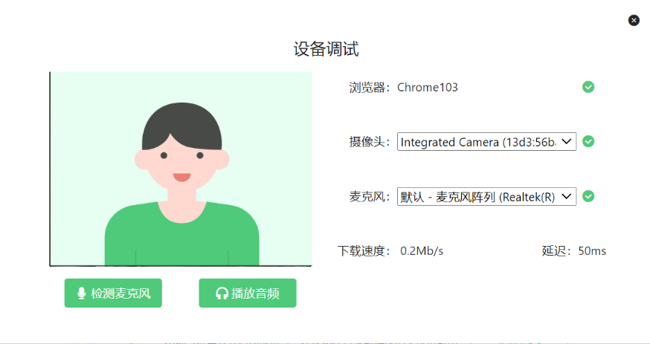
图 5 设备调试2

- 登录考试
完成调试后，可在允许登录的时间段内，输入准考证号登录。（登录时间等要求请参见考试通知）强烈建议考生预留出时间，提前完成设备调试，提前进入考试。
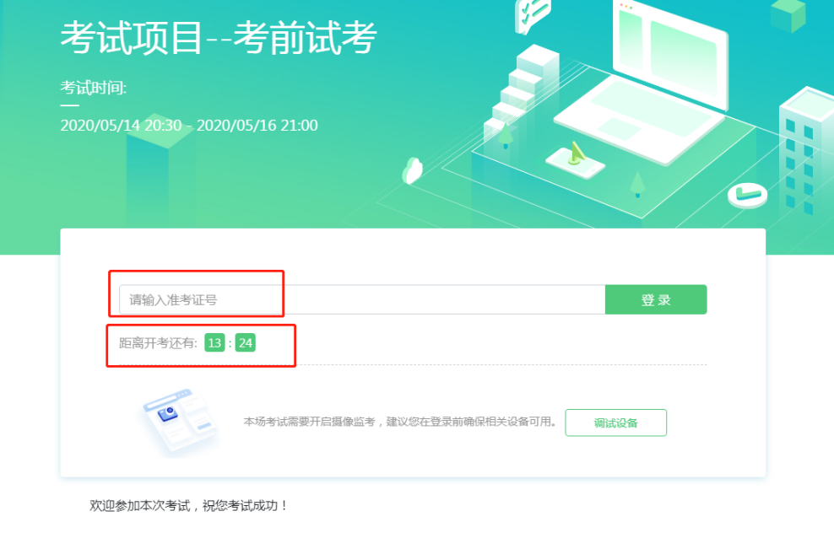
图 6 考试登录

- 考生个人信息确认
完成登录后，考生确认自己的基本信息（根据实际考试基本信息为准，下图仅为样图），点击确定按钮继续；
请注意：在进入考试之前，考生可点击《隐私政策》链接查看详细内容，确认接受《隐私政策》后可继续进入下一步。
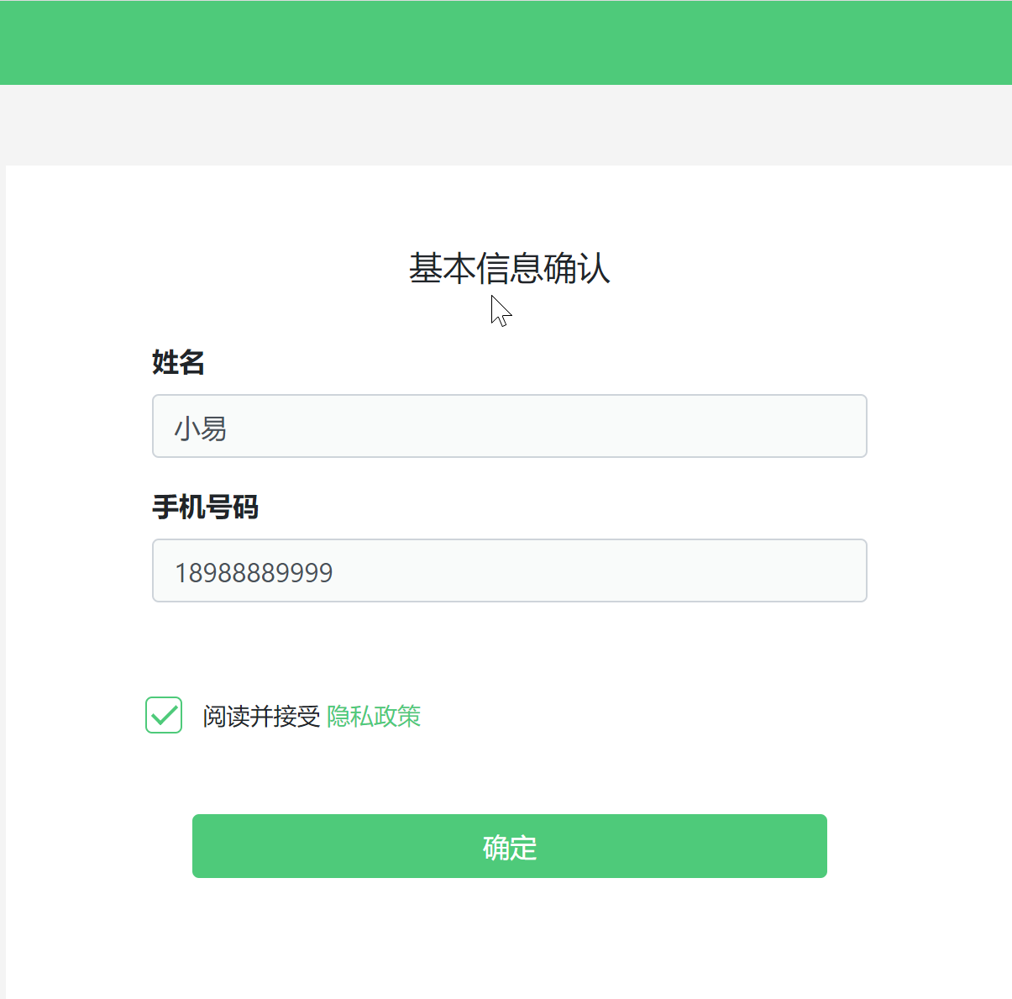
图 7 基本信息确认

- 拍摄登录照
系统会提示考生拍摄个人正面照作为登录照。
登录照片是考后主办方核验参考考生身份的重要凭证之一，请确保拍照时光线充足、图像清晰，照片应包括考生完整的面部和肩部。
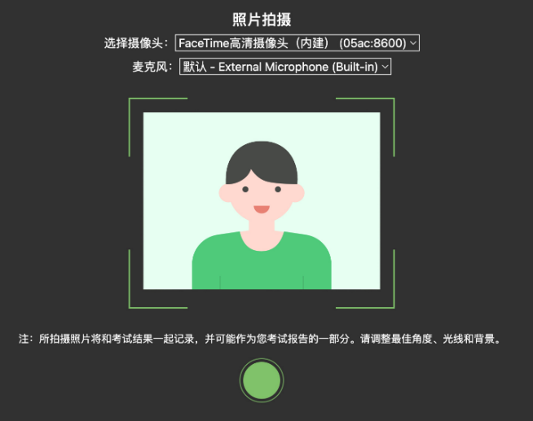
图 10 拍摄登录照

开启鹰眼监控
完成登录拍照后，电脑端将显示开启鹰眼监控的指示页，请根据界面中的说明布置鹰眼监控。
手机端完成扫描并进入第二视角监控后，在电脑端确认，即可进入考试界面。
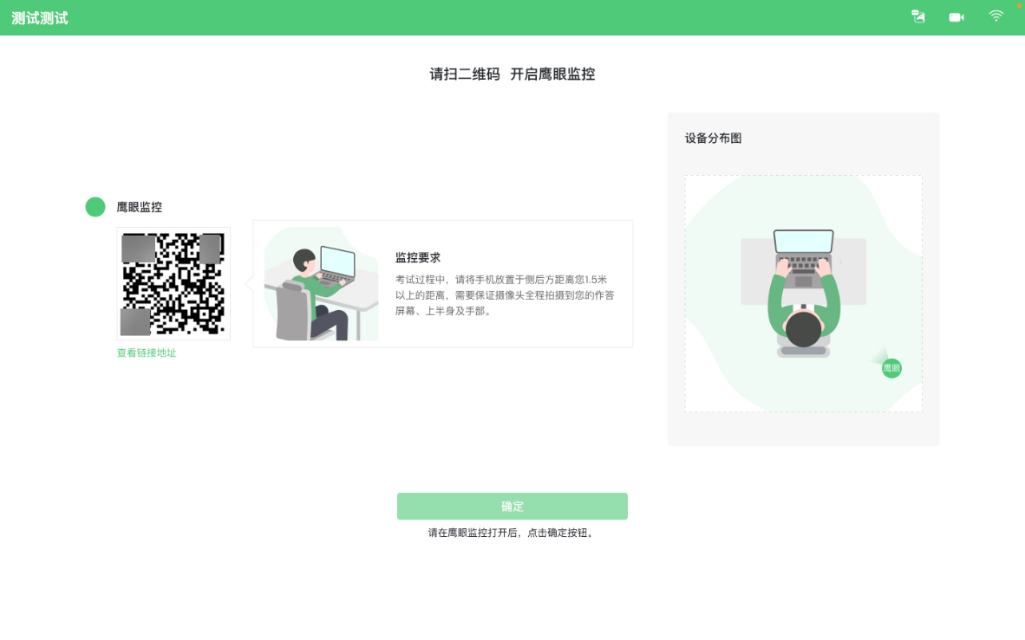
图 11 鹰眼登录

第一步：使用鹰眼监控设备（智能手机或平板设备）扫描界面左侧的二维码。
第二步，在鹰眼监控设备中阅读监控要求，并开启监控。
第三步，将鹰眼监控设备按要求摆放。
第四步，在电脑端点击确认后，完成监控设备的布置。

请注意：推荐的扫描方式为：
- ios设备请使用相机对准二维码，并按设备提示点击网页地址使用默认的safari浏览器打开；
- Android设备可打开推荐浏览器（如华为花瓣浏览器），扫描鹰眼二维码；
- Android设备也可以使用微信的扫一扫功能，扫描鹰眼二维码；
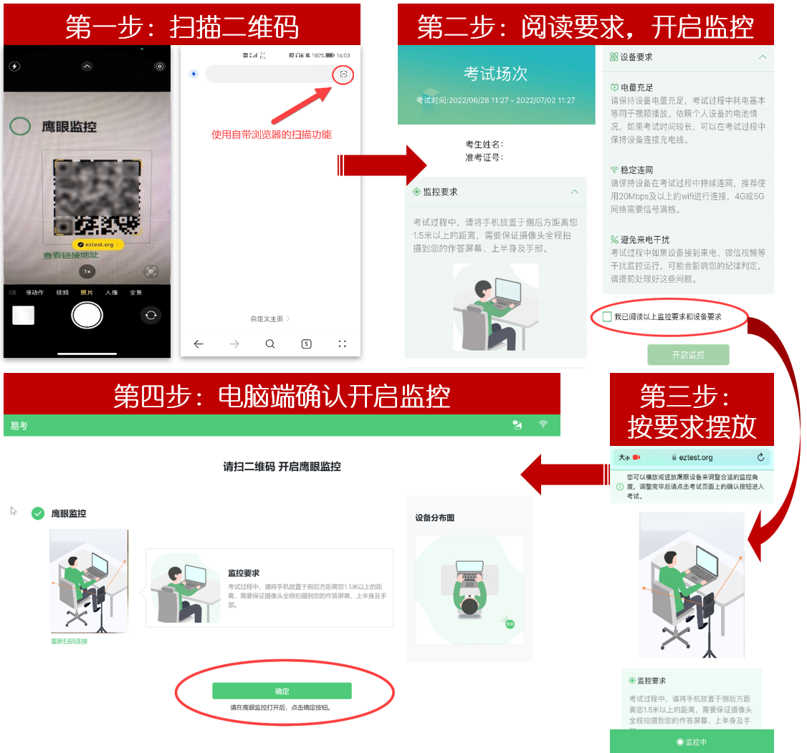
图 12 开启鹰眼步骤图

请注意：本文档中的二维码及监考要求信息仅做展示，请以考试通知为准。

考生监控状态查看
与监控相关的内容，可点击右上角的“监控”图标进行查看，可查看主监控、鹰眼的状态，并查看监督老师发来的消息。
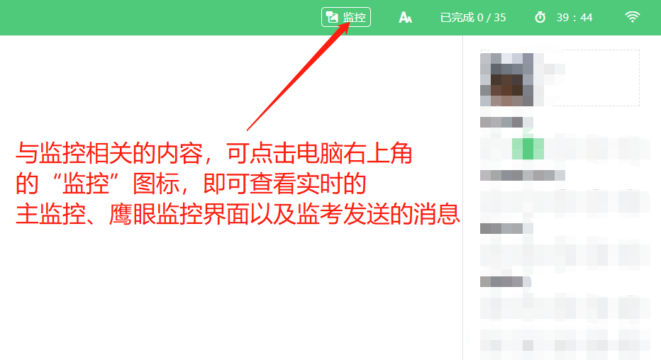
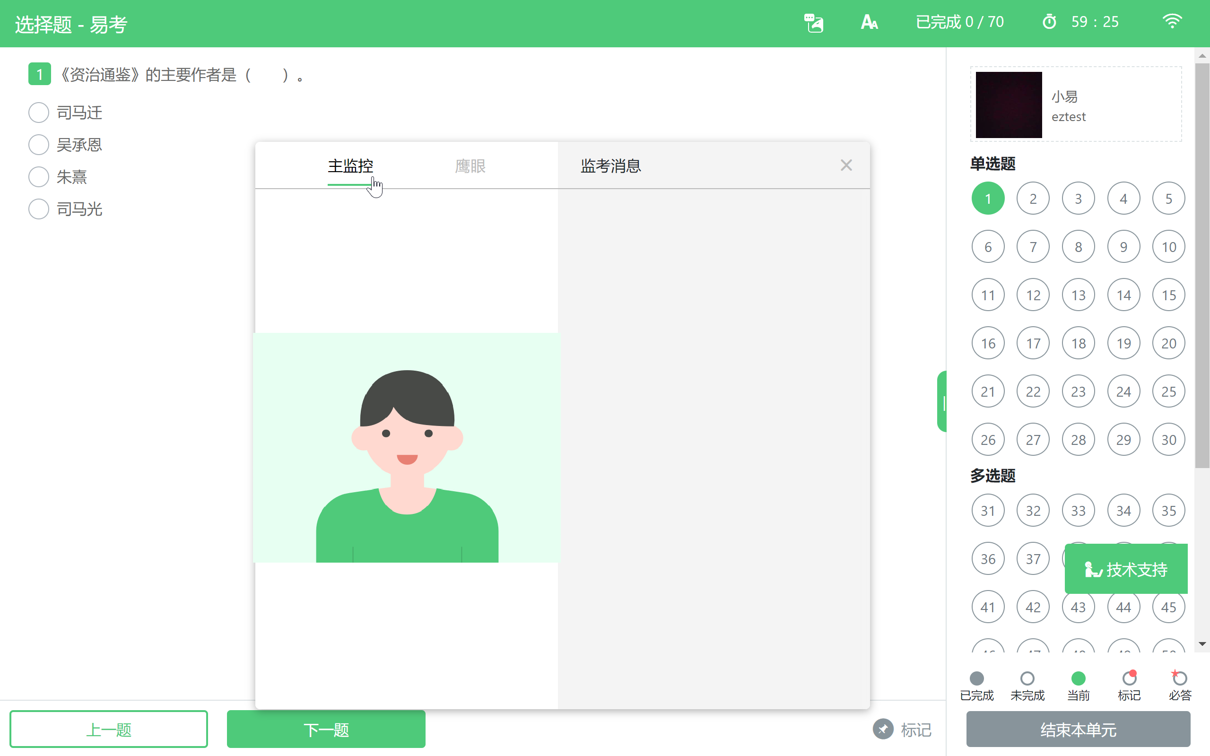
若考试期间鹰眼监控断连，系统会进行文字提示，考生可进入查看，重新扫码后即可再次进入鹰眼监控。
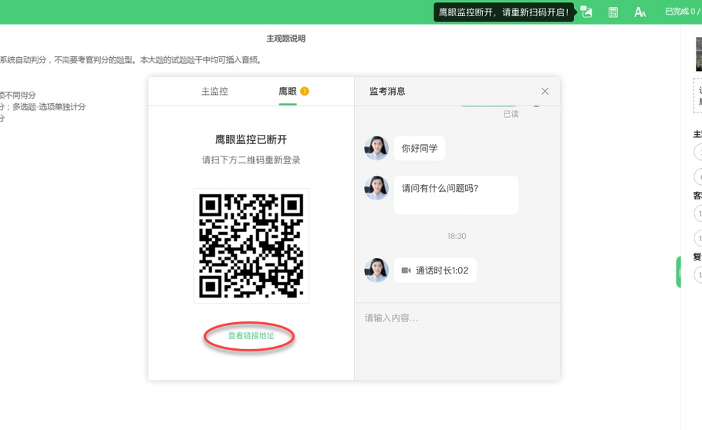

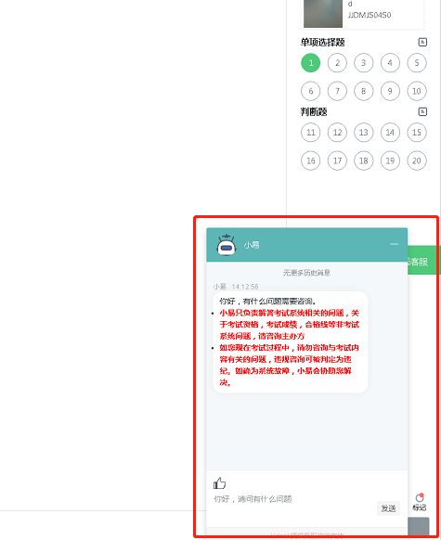

2.6. 考生如何获得技术支持
在考试过程中如遇到设备或操作等技术问题，可点击“技术支持”获取帮助。
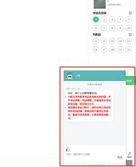

请注意：技术支持仅解答系统相关的问题；严禁向技术支持透露或咨询与考试内容有关的问题。关于考试资格、成绩等非系统问题，考生需另行咨询主办方。
.

考生视频监控布置
本场考试将使用双视角监控方案，（正面主视角+第二视角鹰眼监控）相结合的在线监控方式，考生应配合进行监控环境的布置以满足监控要求。

主视角监控注意事项：
- 主视角要求拍摄考生正面影像，应拍摄考生肩部以上位置，确保正面影像清晰可见；
- 请注意现场光线，避免背光、光线过强等情况影响监控质量；

鹰眼监控注意事项：
- 鹰眼监控设备应摆放在考生侧方，应拍摄到考生写字台桌面、考生双手的动作以及电脑屏幕的状态。
- 请将智能手机或平板设备固定摆放，建议使用手机支架，便于按要求调整到合适的位置和高度。
- 确保鹰眼监控设备电量充足，建议全程使用外接电源。
- 开启鹰眼监控前应关闭与考试无关应用的提醒功能，将设备设置为静音，避免来电、微信、或其他应用打断监控过程。

监控环境可参照以下示意图：
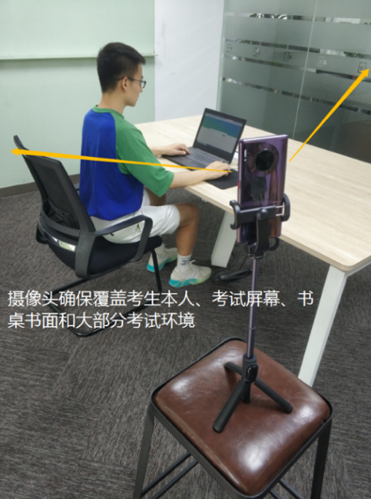
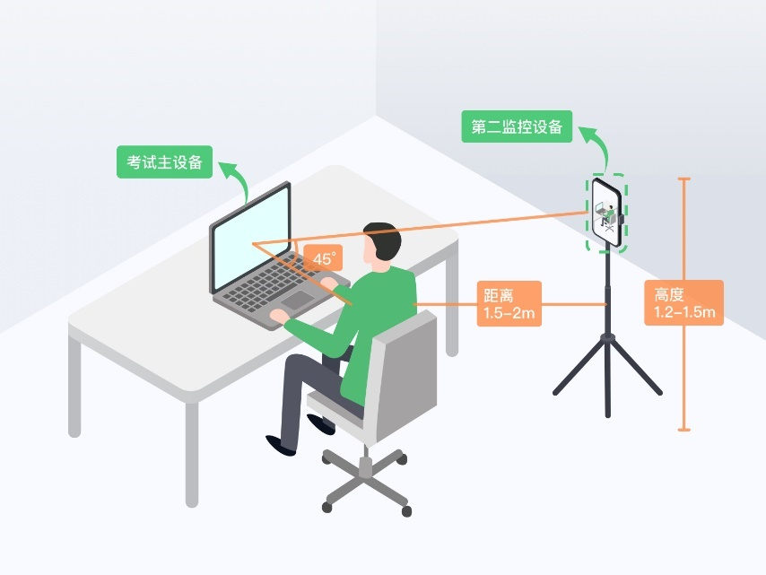
图 15 监控环境实景图
图 14 监控环境示意图
请注意：考试过程的中采集的监控信息，将只允许考试主办方查阅，作为判定考生是否遵守考试规则的辅助依据；不会用在除此之外的其他用途。

附件：摄像头故障解决方法

摄像头黑屏/提示相机被禁用
（如下图）
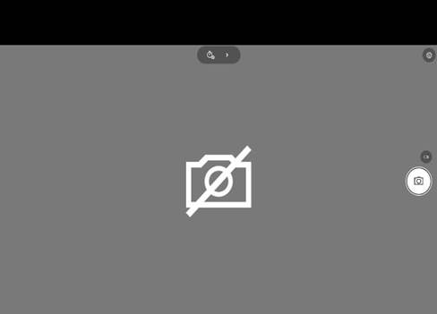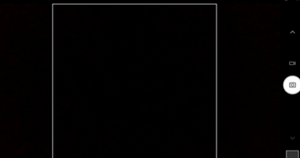
- 请查看摄像头旁是否有物理开关，请打开。
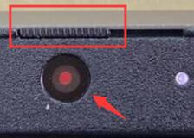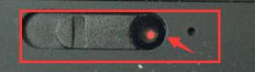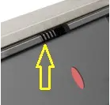
- 查看键盘上的F1-F12按键，是否有相机图案，请按住Fn以及该相机图案键并打开。
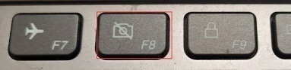
- 如电脑上已安装联想管家、安全卫士等防护软件，请关闭摄像头隐藏功能。
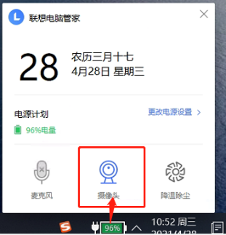

媒体设备错误无法读取
- 【Win10、11系统】开始菜单-相机应用，打开是否能正常看到画面，如果不能，说明电脑设备有故障，请根据提示修复。
- 【Win10、11系统】如相机应用内可看到画面，点击“开始”菜单 → 打开“设置” - “隐私”：点击左侧菜单的“地理位置、相机、麦克风”，确保“允许在此设备上访问位置/摄像头/麦克风”已打开，且桌面应用允许访问权限开启。
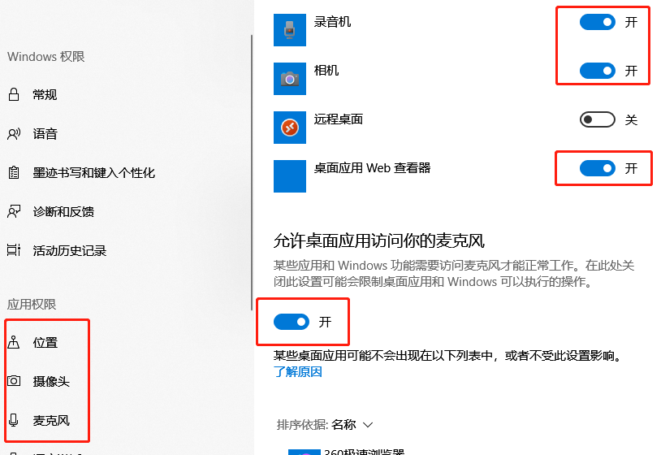
- 【win7系统】在设备管理器内更新相机驱动，需更新至2017年之后版本。

